Medienmitteilung
Der Fricker Bio-Gemeindewein ist da
Die Gemeinde Frick und das Forschungsinstitut für biologischen Landbau FiBL lancieren gemeinsam den Fricker Gemeindewein, einen Wein der Zukunft. Dieser nachhaltig erzeugte Gemeindewein wird an offiziellen Anlässen der Gemeinde ausgeschenkt sowie an runden Geburtstagen höheren Alters den Fricker*innen von der Gemeinde geschenkt. Ab sofort ist der Wein an drei Orten zu kaufen oder zu geniessen: bei der Gemeindeverwaltung, dem Fricker Sauriermuseum sowie im Restaurant Rebstock.
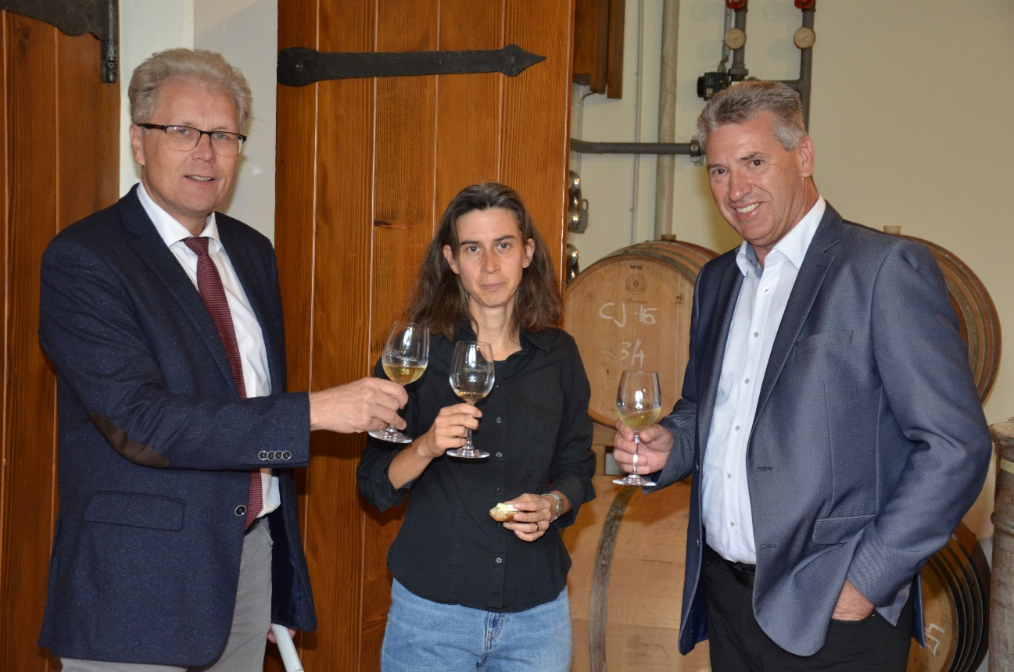
Knut Schmidtke, Andrea Oettl und Daniel Suter stossen auf den neuen Fricker Gemeindewein an. (Foto: FiBL, Andreas Basler)
(Frick, 11.10.2022) Ein Plateosaurier ziert das Etikett des Fricker Gemeindeweins, womit der vor Ort am FiBL Frick kultivierte und gekelterte Wein auch auf dem Etikett ein Fricker Original darstellt. Die Reben des FiBL wachsen an denselben sonnigen Hängen sowie auf demselben Boden, welchen vor über 200 Millionen Jahren die Dinosaurier bevölkert haben. Laut der Museumsleiterin des Fricker Sauriermuseums Andrea Oettl wurden in Frick bereits über 80 Plateosaurier, vier Raubdinosaurier sowie weitere bedeutende Fossilien wie zum Beispiel Versteinerungen von Urschildkröten gefunden. Der zwischen fünf und acht Meter lange Dinosaurier Plateosaurus inspirierte zum Bild auf der Weinetikette.
Was den offiziellen Gemeindewein nebst der einzigartigen Etikette als Fricktaler Wein so besonders macht, sind diese zwei Eigenheiten: Seine Trauben werden biologisch angebaut, wobei diese Traubensorten speziell resistent sind. Die Trauben dieses auch als Wein der Zukunft bezeichneten Tropfens benötigen nur minimalen Pflanzenschutz und vor allem keinen Kupfereinsatz im Rebberg. Sowohl der rote Gemeindewein wie auch der weisse Gemeindewein zeichnen sich dadurch aus.

Ein identitätsstiftender Wein
„Vor über einem Jahr wurde die Idee eines Gemeinschaftsweins geboren. Wir sind sehr erfreut über diese enge Kooperation mit der Gemeinde Frick, da sie unsere Partnerschaft in der Gestalt hervorragender Weine widerspiegelt“, erklärt Knut Schmidtke, Vorsitzender der Geschäftsleitung des FiBL Schweiz. Weiter betont er, wie wichtig die Gemeinde Frick für das FiBL ist. So blickt das FiBL auf eine erfolgreiche Zusammenarbeit mit der Gemeinde hinsichtlich der Planung und Realisierung des neuen FiBL Campus zurück.
Im vergangenen Frühling wurden die beiden Gemeindeweine an einem gemeinsamen Anlass mit der Direktion des FiBL sowie mit dem Fricker Gemeinderat bei einer Degustation in der Trotte des FiBL sorgfältig ausgelesen. Der Gemeinderat ist überzeugt, dass der neu lancierte Gemeindewein bei der Bevölkerung gut ankommen wird. Auch Gemeindeammann Daniel Suter ist begeistert: „Den Gemeindewein sehe ich als identitätsstiftendes Element in unserer Gemeinde, denn er zeigt uns, woher wir kommen, welches die Geschichte unseres Bodens hier in Frick ist und was wir gemeinsam Bedeutsames erschaffen können. Ist das FiBL für unsere Gemeinde doch ein Institut, welches innovative Forschung für die Zukunft der Landwirtschaft betreibt.“ So unterstreicht der gemeinsam lancierte Wein die gelebte Partnerschaft zwischen der Gemeinde Frick und dem FiBL, welche seit dem Neubau des Campus weiterhin an Bedeutung gewonnen hat.

Ein roter und ein weisser Gemeindewein
Angeboten werden von der Gemeinde zwei sorgfältig zusammengestellte Cuvées aus verschiedenen Traubensorten. Der Cuvée Weiss bietet durch seine erlesenen Rebsorten Solaris, Johanniter, Bronner und Seyval Blanc eine vielschichtige sowie ausgewogene Komposition an Weinaromen. In gleicher Weise wurde der Cuvée Rot aus den hochwertigen Sorten Cabernet Cortis, Maréchal Foch, Léon Millot und Chambourcin kreiert und schenkt dem Gaumen ein einzigartiges sowie intensives Geschmackserlebnis. Die Qualität der beiden Weine ist überraschend vollmundig und gut strukturiert. Überzeugen Sie sich selbst! Beide Weine sind bei der Gemeinde Frick und dem Sauriermuseum zu einem Preis von 16 Franken je 750 ml erhältlich.
Nun wünscht Ihnen die Gemeinde Frick, das Sauriermuseum und das FiBL „Zum Wohl!“ mit dem neuen Bio-Gemeindewein, der in Frick für die Fricker Bürgerinnen und Bürger im Einklang mit der Natur erzeugt wurde und schliesst mit den Worten des römischen Sprichwortes: „Ein guter Wein ist ein Geschenk der Götter.“
Kontakte
- Deborah Bieri, stellvertretende Mediensprecherin FiBL Schweiz
Tel +41 62 865 04 15, E-Mail deborah.bieri@fibl.org
- Michael Widmer, Gemeindeschreiber Frick
Tel +41 62 865 28 51, E-Mail michael.widmer@frick.ch

Links
- Gemeinde Frick: www.frick.ch
- Sauriermuseum Frick: https://sauriermuseum-frick.ch/
- Weingut FiBL: https://weingut.fibl.org/
Diese Medienmitteilung im Internet
Sie finden diese Medienmitteilung einschliesslich Bilder im Internet unter www.fibl.org/de/infothek/medien.html.
Weiteres Bildmaterial zum Herunterladen
Bildmaterial steht unter dem folgenden Link zur Verfügung: https://biomedia.picturepark.com/s/h2TPdoPI
Über das FiBL
Das Forschungsinstitut für biologischen Landbau FiBL ist eine der weltweit führenden Forschungseinrichtungen im Bereich Biolandwirtschaft. Die Stärken des FiBL sind interdisziplinäre Forschung, gemeinsame Innovationen mit Landwirt*innen und der Lebensmittelbranche sowie ein rascher Wissenstransfer. Der FiBL Gruppe gehören derzeit FiBL Schweiz (gegründet 1973), FiBL Deutschland (2001), FiBL Österreich (2004), ÖMKi (ungarisches Forschungsinstitut für biologischen Landbau, 2011), FiBL Frankreich (2017) und das gemeinsam von den fünf nationalen Instituten getragene FiBL Europe (2017) an. An den verschiedenen Standorten sind rund 350 Mitarbeitende tätig. www.fibl.org

